МИНИСТЕРСТВО НАУКИ И ВЫСШЕГО ОБРАЗОВАНИЯ  
РОССИЙСКОЙ ФЕДЕРАЦИИ

**ФГАОУ ВО  
«СЕВАСТОПОЛЬСКИЙ ГОСУДАРСТВЕННЫЙ УНИВЕРСИТЕТ»**

Институт радиоэлектроники и информационной безопасности

Кафедра «Радиоэлектроника и телекоммуникации»

**ОТЧЁТ**

по лабораторная работе №2.

**ИСПОЛЬЗОВАНИЕ CSS ПРИ РАЗРАБОТКЕ WEB -САЙТА.**

по дисциплине

«Коммуникации в сети Интернет и принципы построения сайтов»

Выполнил:

студент гр. ПИН/б-19-1-о

Пасниченко И.С.

Защитил с оценкой: ______

Принял: ассистент Табакаев Д.И.

Севастополь

2020

**СОДЕРЖАНИЕ**

Оглавление

**1.** **Описание лабораторной работы** 3

**1.1** **Цель работы** 3

**1.2** **Порядок выполнения** 3

**1.3** **Ход работы** 3

**2.** **Текст программы** 3

**2.1** **Код основного html документа** 3

**2.2** **Код CSS файла** 7

**2.3** **Скриншот выполнения работы** 11

**3.** **Свойства *CSS* стилей использованныхx для создания верстки документа.** 11

**4.** **Выводы** 12

1. **Описание лабораторной работы**
2. **Цель работы**

Научиться работать с каскадными таблицами стилей, а также изучить основные методы работы с селекторами и построения сайта блочной верстки.

1. **Порядок выполнения**

Создать сайт, состоящий и нескольких веб - страниц согласно варианту, который выдается преподавателем. В таблице 2.2 представлены варианты заданий

Рисунок 1-номер варианта и задание

1. **Ход работы**

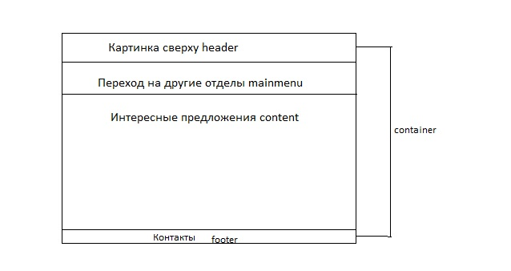Основная структура сайта

Рисунок 2-структура сайта

* 1. **Текст программы**

1. **Код основного html документа**

**<!DOCTYPE html>**

**<html>**

**<head>**

**<title>Гостиницы</title>**

**<link rel="stylesheet" href="sdsds/style.css">**

**</head>**

**<body>**

**<div id="container ">**

**<div id="header">**

**<img src="img/head.jpg"/>**

**</div>**

**<div id="mainmenu">**

**<ul>**

**<!-- Описание ссылок в меню и сами ссылки. -->**

**<li>**

**<a href="#">Новости</a></li>**

**<li>**

**<a href="#">Номера и люксы</a></li>**

**<li>**

**<a href="#">Фотографии и отзывы</a></li>**

**</ul>**

**</div>**

**<div id="content">**

**<h1 id="first_title">Актуальные новости и выгодные предложения.</h1>**

**<div class="post">**

**<div class="picture" id="picture1"> </div>**

**<div class="block_text">**

**<a class="textt" href="#">**

**<div >**

**<h3>Новость</h3>Очень интесено Очень интесено Очень интесено Очень интесено Очень интесено Очень интесено Очень интесено Очень интесено Очень интесено Очень интесено Очень интесено Очень интесено Очень интесено Очень интесено Очень интесено Очень интесено Очень интесено Очень интесено Очень интесено Очень интесено Очень интесено Очень интесено Очень интесено Очень интесено Очень интесено Очень интесено Очень интесено Очень интесено Очень интесено Очень интесено**

**</div>**

**</a>**

**</div>**

**</div>**

**<div class="post">**

**<div class="picture" id="picture2"> </div>**

**<div class="block_text">**

**<a class="textt" href="#">**

**<div >**

**<h3>Предложение</h3> Очень выгодно Очень выгодно Очень выгодно Очень выгодно Очень выгодно Очень выгодно Очень выгодно Очень выгодно Очень выгодно Очень выгодно Очень выгодно Очень выгодно Очень выгодно Очень выгодно Очень выгодно Очень выгодно Очень выгодно Очень выгодно Очень выгодно Очень выгодно Очень выгодно Очень выгодно Очень выгодно Очень выгодно Очень выгодно Очень выгодно Очень выгодно Очень выгодно Очень выгодно Очень выгодно**

**</div>**

**</a>**

**</div>**

**</div>**

**<div class="post">**

**<div class="picture" id="picture3"> </div>**

**<div class="block_text">**

**<a class="textt" href="#">**

**<div >**

**<h3>Событие</h3>Безумно интересно Безумно интересноБезумно интересно Безумно интересно Безумно интересноБезумно интересно Безумно интересноБезумно интересно Безумно интересно Безумно интересноБезумно интересно Безумно интересно Безумно интересно Безумно интересно Безумно интересно Безумно интересно Безумно интересно Безумно интересно Безумно интересно Безумно интересно Безумно интересно Безумно интересно Безумно интересно Безумно интересно Безумно интересно**

**</div>**

**</a>**

**</div>**

**</div>**

**<div class="post">**

**<div class="picture" id="picture1"> </div>**

**<div class="block_text">**

**<a class="textt" href="#">**

**<div >**

**<h3>Новость</h3> Очень интесено Очень интесено Очень интесено Очень интесено Очень интесеноОчень интесено Очень интесено Очень интесено Очень интесено Очень интесеноОчень интесено Очень интесено Очень интесено Очень интесено Очень интесеноОчень интесено Очень интесено Очень интесено Очень интесено Очень интесеноОчень интесено Очень интесено Очень интесено Очень интесено Очень интесеноОчень интесено Очень интесено Очень интесено Очень интесено Очень интесено**

**</div>**

**</a>**

**</div>**

**</div>**

**<div class="post">**

**<div class="picture" id="picture2"> </div>**

**<div class="block_text">**

**<a class="textt" href="#">**

**<div >**

**<h3>Предложение</h3> Очень выгодно Очень выгодно Очень выгодно Очень выгодно Очень выгодно Очень выгодно Очень выгодно Очень выгодно Очень выгодно Очень выгодно Очень выгодно Очень выгодно Очень выгодно Очень выгодно Очень выгодно Очень выгодно Очень выгодно Очень выгодно Очень выгодно Очень выгодно Очень выгодно Очень выгодно Очень выгодно Очень выгодно Очень выгодно Очень выгодно Очень выгодно Очень выгодно Очень выгодно Очень выгодно**

**</div>**

**</a>**

**</div>**

**</div>**

**</div>**

**</div>**

**<div id="footer">**

**<ul>**

**<li>Связь:</li>**

**<li>Тел: +7 862 227 1234 </li>**

**<li>sevas.hotel@dorogoy.com</li>**

**</ul>**

**</div>**

**</body>**

**</html>**

## **Код CSS файла**

**.body{**

**font-family: Arial, sans-serif;**

**font-size: 14px;**

**background-color: #aa55ff;**

**}**

**#container {**

**margin: 0;**

**background-color: #eaeaeb;**

**}**

**#header {**

**background-repeat: no-repeat;**

**background-attachment: fixed;**

**background-position: center;**

**overflow: hidden;**

**}**

**#mainmenu {**

**text-align: center;**

**background-image: linear-gradient(-225deg, #FF057C 0%, #7C64D5 48%, #4CC3FF 100%);**

**width: 100%;**

**overflow: hidden;**

**height: 80px;**

**font-size: 180%;**

**}**

**#mainmenu ul li {**

**display: inline;**

**padding-left: 100px;**

**}**

**#mainmenu ul li a {**

**text-decoration: none;**

**color: #000000;**

**}**

**#mainmenu:hover{**

**text-decoration: underline;**

**}**

**#content {**

**width: 100%;**

**height: 1360px;**

**}**

**#first_title{**

**width: 65%;**

**margin-left: 10%;**

**}**

**.post{**

**background-image: linear-gradient(-225deg, #FF057C 0%, #7C64D5 48%, #4CC3FF 100%);**

**border-style: solid;**

**width: 65%;**

**height: 240px;**

**margin-left: 10%;**

**margin-bottom: 10px;**

**}**

**.post:hover{**

**box-shadow: 3px 3px 7px #000000;**

**}**

**.picture{**

**overflow: hidden;**

**border-style: solid;**

**position: absolute;**

**width: 15%;**

**margin: 10px;**

**height: 215px;**

**}**

**#picture1{**

**background-image: url('../img/news4.jpg');**

**}**

**#picture2{**

**background-image: url('../img/inv6.jpg');**

**}**

**#picture3{**

**background-image: url('../img/part2.jpg');**

**}**

**.block_text{**

**position: relative;**

**border-style: solid;**

**margin: 10px;**

**width: 72%;**

**height: 215px;**

**left: 25%;**

**}**

**.textt{**

**text-decoration: none;**

**color: #000000;**

**}**

**.textt:hover{**

**text-decoration: underline;**

**color: #00007f;**

**}**

**#footer {**

**text-align: center;**

**background: #dddddd;**

**width: 100%;**

**height: 40px;**

**}**

**#footer ul li{**

**display: inline;**

**padding-left: 20px;**

**padding-right: 20px;**

**border: 0px;**

**}**

## **Скриншот выполнения работы**

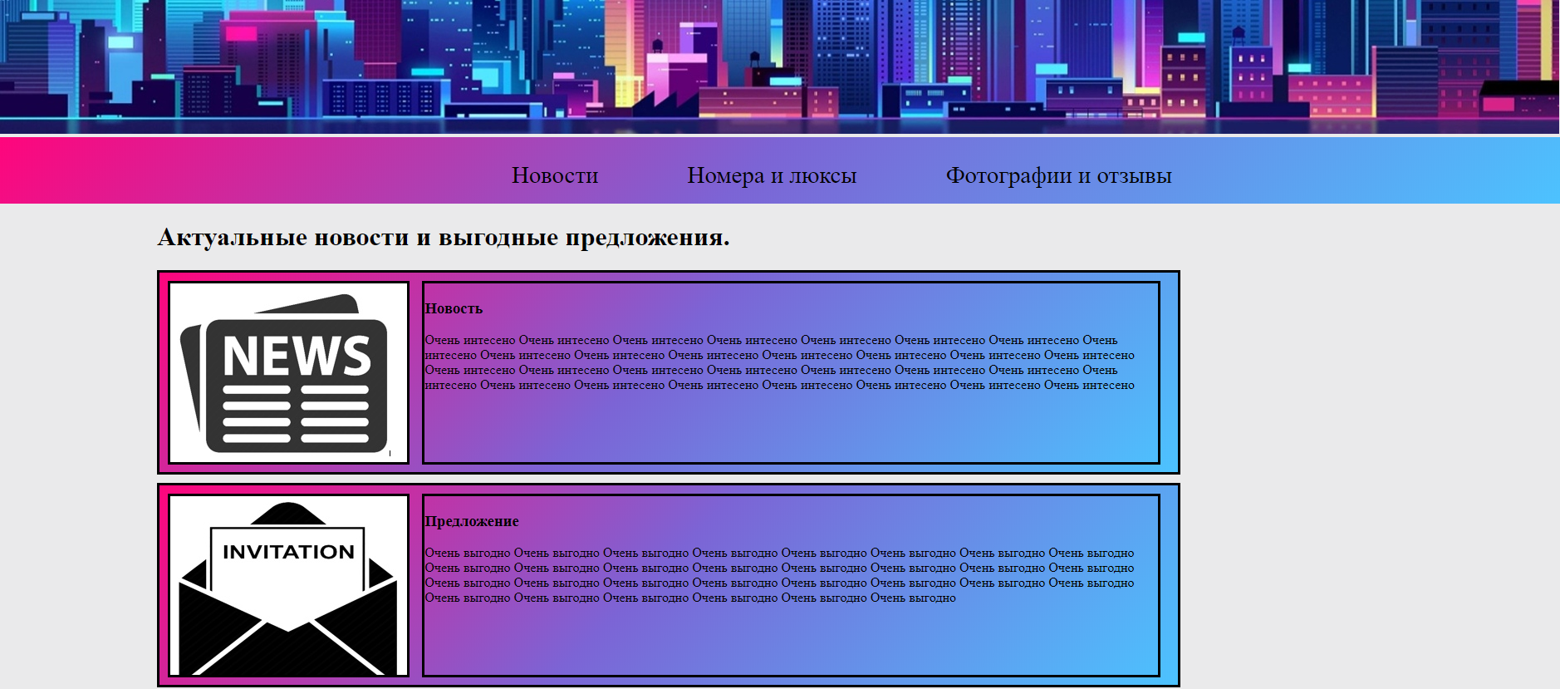

Рисунок 3-работа программы

# **Свойства *CSS* стилей использованныхx для создания верстки документа.**

|  |  |
| --- | --- |
| **Имя свойства** | **Назначения свойства** |
| ***width*** | Задаются размеры сайта по ширине |
| ***height*** | Задает высоту элемента |
| ***background-repeat*** | Определяет способ заполнения области элемента изображением. |
| ***background*-*attachment*** | Определяет, будет ли фоновое  изображение прокручиваться при пролистывании документа |
| ***background-image*** | ринимает в качестве значения *url или none* |
| ***background*-*position*** | Определяет начальное положение фонового изображения с помощью двух значений (горизонтальной и  вертикальной координат), разделенных запятой |
| ***background*** | позволяет установить значения рассмотренных выше  свойств |
| ***font*** | позволяет установить сразу несколько свойств шрифта в  одном определении |
| ***font*-*weight*** | жирность шрифта |
| **font-*style*** | стиль шрифта |
| ***font*-*size*** | размер шрифта |

# **Выводы**

В ходе выполнения лабораторной работы мы научились задавать более разнообразный внешний вид html документам при помощи каскадной таблицы стилей (CSS). Разобрались с основными инструментами CSS, с селекторами и блоками объявлений, с правилами наследования, с блочной структурой документа, а также с последовательностью появления новых блоков.